

**周度市场报告**

**2025年10月17日** 

市场综述

上周富时中国A50指数周跌0.79%，标准普尔500指数周涨1.70%。美元兑离岸人民币周跌0.29% LME铜周涨0.85%，COMEX黄金周涨6.69%，COMEX白银周涨7.15%。WTI原油周跌2.80%。ICE原糖期货主力合约周跌3.54%，ICE棉主力合约周涨0.70%，MB铁矿石周跌2.27%。

图表1：全球资产涨跌幅

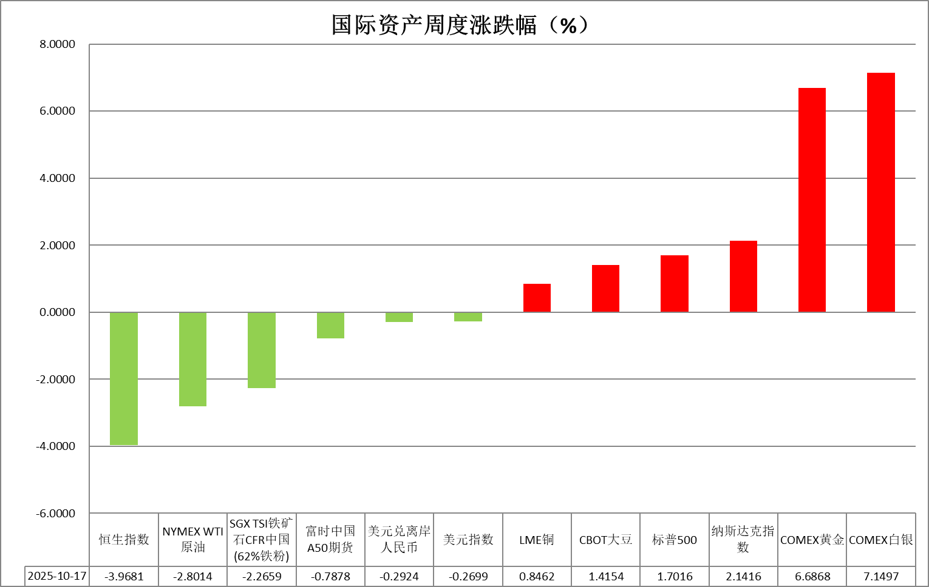

资料来源：公开资料整理，瑞达国际

* **周度事件汇总**

【国际货币基金组织（IMF）发布最新一期《世界经济展望报告》，预计2025年世界经济将增长3.2%，较7月预测上调0.2个百分点；2026年将增长预测维持在3.1%。IMF指出，关税冲击正进一步削弱全球经济增长前景，世界经济仍较为脆弱。IMF将美国今明两年经济增速预期小幅上调0.1个百分点，维持中国今年经济增速4.8%不变。】

【随着美国政府停摆进入第14天仍未出现解决迹象，白宫预算办公室称将继续裁减联邦机构员工。上周五，白宫预算办公室已实施首轮精简编制，裁撤超过4000名联邦雇员。】

【美联储理事鲍曼认为消费支出有所走弱，预计在年底前还将有两次降息，当前更多风险在于就业。他还表示，监管应聚焦于重大风险，将在接下来一周左右公布更多压力测试方案，美联储正在就稳定币监管要求征求意见。】

【美联储发布全国经济形势调查报告（“褐皮书”）显示，自上次报告以来，经济活动总体变化不大。报告显示，近几周，总体消费支出，尤其是零售商品支出小幅下降。报告还显示，近几周就业水平基本保持稳定，各地区和各行业对劳动力的需求普遍低迷。】

【美国行政管理和预算局局长沃特表示，在政府停摆期间，特朗普政府可能会裁减超过1万名联邦政府岗位。】

【随着订单和出货量回升，10月纽约联储制造业指数大幅上升19.4点至10.7，远超市场预期的-1.4。前景指数攀升至年初以来最高水平。】

【美国财长表示，如果中国停止实施严格的稀土出口管制计划，美国或许将延长对华加征关税的三个月豁免期限，并表示美国总统特朗普准备在不久的将来与中国领导人会晤。外交部发言人林剑对此回应称，我们已多次阐明在稀土出口管制和中美经贸问题上的立场。】

【美国总统特朗普在其社交平台“真实社交”上发文称，他刚刚结束了与俄罗斯总统普京的电话交谈，此次通话非常富有成效。特朗普表示，他仍然致力于帮助解决乌克兰冲突，双方花费大量时间讨论乌克兰冲突结束后俄美之间的贸易问题。特朗普表示，他将在匈牙利布达佩斯与普京会面，探讨能否结束俄罗斯与乌克兰之间的冲突。】

【美国财政部公布的数据显示，2025财年的赤字为1.78万亿美元，较2024财年的1.82万亿美元下降2%。这与国会预算办公室上周发布的预估基本一致。 由于特朗普大幅提高关税，2025财年的净关税收入达到1950亿美元。】

【美联储官员就降息节奏出现不同声音，理事沃勒主张维持每次25个基点的谨慎降息步伐以应对疲软的劳动力市场，而临时担任美联储理事的米兰则呼吁采取更激进的50个基点降息。分歧的核心在于政策调整的速度，沃勒强调谨慎行事以避免犯错，而米兰则担心在外部冲击下过度紧缩的政策会放大负面后果。】

【白宫管理和预算办公室主任沃特表示，因“停摆”持续，特朗普政府将再冻结约110亿美元的基础设施项目资金，主要涉及民主党执政城市。此外，白宫经济顾问哈塞特表示，如果政府停摆持续到本周末之后，预计特朗普将加大行动力度。在谈到美联储时，哈塞特称预计三次降息只是一个开始。】

【日本央行行长植田和男表示，如果预期的经济前景能够实现的确定性增强，日本央行将收紧货币政策。日本央行鹰派委员田村直树认为，通胀上行风险正在加剧，通胀率很可能会比央行预期更早达到目标。他指出，目前政策利率距离中性水平仍有一段距离，应当逐步向中性水平靠拢。】

【欧洲央行行长拉加德表示，尽管她重申货币政策和经济处于良好状态，但她还不能宣布降息周期已经结束。】

【英国截至8月的三个月失业率意外攀升至4.8%，为2021年5月以来的最高水平，私营部门薪资增速放缓至4.4%，创下2021年底以来最低水平。英国就业市场降温触发降息预期升级。】

 **周度品种观点**

|  |  |
| --- | --- |
| **品种** | **观点** |
| **S&P500** | 10月17日当周，标普500指数上涨1.7%至6664.01点；迷你标普500主力合约上涨2.43%至6711点。美国总统特朗普在近期采访中多次释放对华关税缓和信号，其承认以高关税威胁中国的策略不可持续，并可能会冲击美国经济。近几周来美国方面已将数十种产品从其所谓的“对等关税”中豁免，并在各国与美国达成贸易协议时提出愿意将更多产品排除在关税之外。特朗普政府在关税政策上的松动使得市场风险偏好有所回升。个股方面，地区银行股在上周四公布贷款损失后遭到抛售，但随后在周五反弹。整体来看，贸易关系呈现修复态势对市场情绪有一定推升。策略上，建议轻仓逢低试多。 |
| **富时中国A50** | 10月17日当周，富时中国A50指数下跌0.57%至14899.49；新交所富时A50期指主力合约下跌0.81%至14851。海外方面，美国总统特朗普在近期采访中多次释放对华关税缓和信号，其承认以高关税威胁中国的策略不可持续，并可能会冲击美国经济。特朗普在关税政策上的松动对市场风险偏好有一定修复。国内方面，经济基本面，9月份国内物价水平呈现修复态势，CPI、PPI同比降幅均呈现收窄，PPICPI剪刀差连续三个月收窄，通胀预期回升对企业投资与居民消费均有提振作用。此外，9月份M1-M2剪刀差继续收窄，处于近5年高位，背后或反映出居民消费意愿的持续好转。政策端，10月20日至23日，二十届四中全会将在北京召开，市场密切关注会议对“十五五”规划的安排，预计仍将以发展新质生产力为主线。此外，上市公司开始陆续披露三季报，需密切关注财报动向。整体来看，目前国内通缩压力有所减缓，对股市整体起到支撑，但中美贸易问题仍困扰市场，宏观层面存在较大不确定性，前期估值偏高的中小盘股面临回调压力。策略上，建议暂时观望。 |
| **LME铜** | 国际方面，美国总统特朗普在最新的采访中继续释放缓和信号，暗示大门仍敞开着。特朗普政府正在低调地放松多项关税政策，近几周来已将数十种产品从其所谓的“对等关税”中豁免，并在各国与美国达成贸易协议时提出愿意将更多产品排除在关税之外。国内方面，央行行长潘功胜在出席二十国集团（G20）财长和央行行长会议时表示，将继续实施适度宽松的货币政策，综合运用多种货币政策工具，保证流动性充裕，支持提振消费、扩大有效投资，巩固和增强经济向好态势，维护金融市场稳定运行，保持人民币汇率在合理均衡水平上的基本稳定。美元美债方面，特朗普软化了此前关于贸易的强硬立场，美元指数受到提振，最终收涨0.2%，报98.54，结束三连跌。基准的10年期美债收益率收报4.0140%，对美联储政策利率敏感的2年期美债收益率收报3.470%。库存方面，截止10月17日，LME总库存为137225吨，较上周环比-1950吨；COMEX总库为345581短吨，较上周环比+5127短吨；SHFE库存为110240吨，较上周环比+550吨。走势方面，隔夜COMEX铜主力合约震荡走势，涨跌幅-0.03%，报收4.9975美元/磅。操作建议，轻仓逢低短多交易，仅供参考 |
| **ICE原糖** | 本周美糖3月合约期价下跌，周度跌幅约3.54%，市场受到欧洲出口可用供应增加、需求下降及中美洲销售的压力，美国区域性银行信贷压力忧虑影响加剧，金融市场整体人气谨慎，拖累原糖价格。国际方面，据巴西蔗糖工业协会Unica称，2025年9月下半月巴西中南部地区压榨甘蔗4086万吨，同比增长5.18%；产糖314万吨，同比增长10.76%，制糖比例为51.17%，高于上年同期的47.73%；25/26榨季(25年4月-26年3月)截至10月1日中南部累计压榨甘蔗4.909亿吨，同比下滑2.99%，累计产糖3352.4万吨，同比增加0.84%。以上数据可以看出，9月下半月巴西甘蔗压榨及产糖同比增长为主，加之制糖比继续上调，糖厂仍倾向于生产原糖意愿强烈，累计产糖量高于去年同期水平，数据相对高于预期。 |
| **ICE棉花** | 本周美棉12月合约价格上涨，周度涨幅约0.82%，受助于贸易紧张局势缓解希望。国际方面，巴西地理与统计研究所（IBGE）在一份报告中称，预计巴西2025/26年度棉花总种植面积为212.56万公顷，与上个月预估值上调4.8%，较上年种植面积下降0.3%，籽棉产量预估为980.4522万吨，较上个月预估值上调3.7%，较上年产量增加10.6%。 |
| **美元指数** | 截止10月17日，美元指数涨0.20%报98.56，非美货币多数下跌，欧元兑美元跌0.32%报1.1651，英镑兑美元跌0.07%报1.3427，美元兑日元涨0.13%报150.6285。  关税局势风波再起，过去一周美元指数整体震荡下行。2025财年美国赤字较去年同期下降约2%，净关税收入实现边际增长。美联储最新经济报告强调劳动力需求延续疲软，提振市场降息预期。特朗普周末继续释放关税方面缓和信号，为后续谈判提供空间，考虑到其在关税问题上立场时常反复，本轮关税局势实质性升温的可能性相对有限。美联储官员在降息路径上出现分歧：理事沃勒支持维持每次25基点的渐进节奏，临时理事米兰则建议更激进的50基点降息。主席鲍威尔此前表示未来数月可能停止缩表，并释放本月再次降息25基点的信号，整体延续鸽派基调，后续CPI和就业报告表现仍为后续关注的重点，但关键数据发布缺席导致市场缺乏宏观指引，叠加美政府停摆格局持续，削弱美元相对优势。  近期美元走弱提振日欧元反弹。日本两党执政联盟上周破裂，加之议会未能就首相选举日程达成一致，引发的政治僵局或阻碍日本央行加息。在美联储降息而欧央行按兵不动、日本央行倾向紧缩的背景下，美债与德日国债收益率差较年初收敛态势较为明显。利差的变化和避险情绪推动下，国际资本流动和外汇市场经历了显著波动。相较之下，欧元区基本面预期因德国财政扩张计划而有所改善，日元则受益于日本央行的相对鹰派立场和通胀高企支撑，使得非美货币保持相对强势。 |
| **贵金属** | 截止10月17日，国际贵金属期货普遍收跌，COMEX黄金期货跌0.85%报4267.90美元/盎司，周涨6.69%；COMEX白银期货跌5.01%报50.63美元/盎司，银价回调态势较为明显，但周度涨幅仍达7.15%。地缘方面，周末期间以色列再度对哈马斯造成袭击，此前达成的阶段性停火协议受到质疑，短期或提供一定避险支撑。特朗普周末继续释放关税缓和信号，为后续谈判提供空间，考虑到其在关税问题上立场时常反复，11月初美中关税实际落地的可能性或相对有限。上周五贵金属市场的大幅回调或由基本面和技术面双重因素驱动：首先，月度RSI相对强弱指标显示金银价均位于90以上的严重超买区间，短期内回调需求较大；其次，市场对于特朗普关税实际落地的期望逐步回落，导致避险情绪下移，贵金属避险溢价回落。美联储官员近期言论偏向鸽派，9月会议纪要显示多数委员支持进一步降息以应对增长放缓及就业疲软，10月和12月降息概率高达90%以上，或为金价提供一定的底部支撑。展望后市，关税方面动态仍将影响金价波动，美政府停摆料将持续，本周五的CPI数据将提供关键指引，贵金属本周震荡看待，短期内回调压力仍存。操作上建议，当前偏观望。本周COMEX黄金主力合约关注区间：4100-4300美元/盎司；COMEX白银主力合约价关注区间：48.5 -52.5美元/盎司。 |

 **周度品种图表**

|  |
| --- |
| 图2：富时中国A50  图1 ：标普500指数 |
| 图4：美国原油价格  图3：LME铜走势图 |
| 图6：ICE棉花期货主力合约日走势图  图5：ICE原糖期货主力合约走势图 |
| 图7：铁矿走势图  图8：大豆走势图 |
| 图9：美元指数走势图  图10：黄金走势图 |

资料源：公开资料整理，瑞达国际

**本周热点日程**



|  |  |  |
| --- | --- | --- |
| **时间** | | **数据/事件** |
| **2025/10/20** | **16:00** | **欧元区 8 月经常帐** |
| **2025/10/20** | **22:00** | **美国 9 月谘商会领先指标** |
| **2025/10/21** | **——** | **亚太经合组织（APEC）财长会议举行，至 10 月 22 日** |
| **2025/10/21** | **——** | **日本举行首相指名选举** |
| **2025/10/22** | **14:00** | **英国 9 月 CPI、零售物价指数等** |
| **2025/10/22** | **20:25** | **欧洲央行行长拉加德发表讲话** |
| **2025/10/23** | **22:00** | **欧元区 10 月消费者信心指数初值** |
| **2025/10/24** | **16:00** | **欧元区 10 月制造业 PMI 初值** |
| **2025/10/24** | **20:30** | **美国 9 月 CPI** |
| **2025/10/24** | **21:45** | **美国 10 月标普全球制造业 PMI 初值** |
| **2025/10/24** | **22:00** | **美国 10 月密歇根大学消费者信心指数终值** |

△ 免责声明

此报告由瑞达国际所编制。本报告采用之资料及意见均相信可靠及准确，但本公司并不对各分析或有关资料之可 靠性及准确性作出全面性保证。本报告只供客户或读者作参考之用，客户或读者不应完全依靠本报告内容作为投资准 则。

本报告之资料及意见如有任何更改，恕不另行通知。本报告并非及并无意图构成任何作价或招揽进行买卖本报告 提及的商品。本公司不会对任何因依靠本报告作出任何买卖而引致之任何损失承担任何责任。



24小时客服电话： 00852 - 25342000/86 - 13603059885

24小时传真电话： 00852 - 25632368

客服邮箱： cs@ruida- int . com

客服QQ： 203195058/2938472186

网址：www. ruida- int . com

地址: 香港湾仔菲林明道8号大同大厦17楼05 - 06室